Schach abwehren

Schlagen des Angreifers

Du kannst ein Schachgebot abwehren, indem du

einfach den **Angreifer schlägst**.

Das ist aber nicht immer möglich.

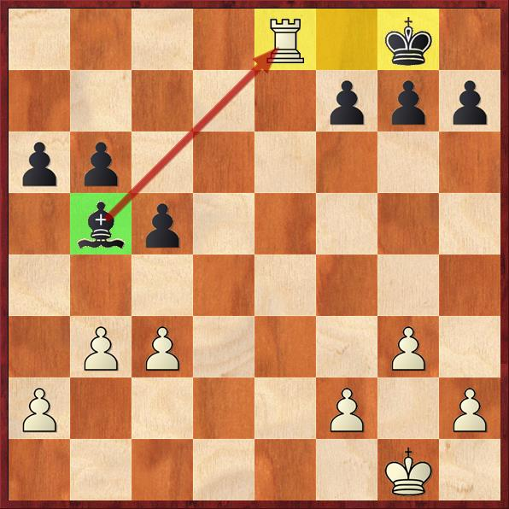

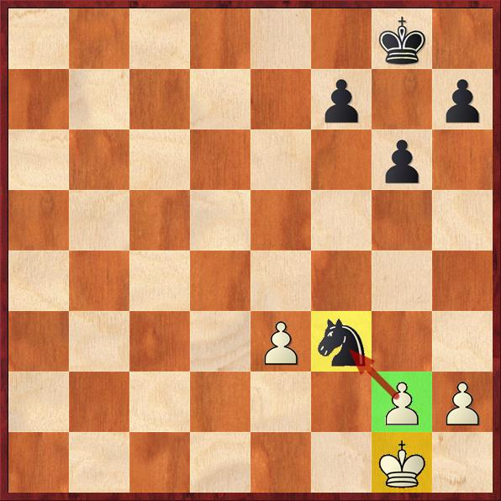

Der weiße Turm gibt Schach. Der schwarze Springer gibt Schach.

Der schwarze Läufer schlägt . Der weiße Bauer schlägt

den weißen Turm. den schwarzen Springer.

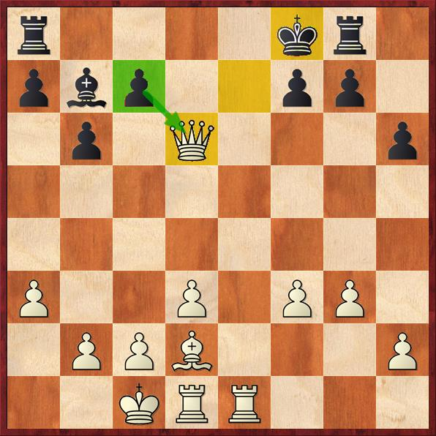

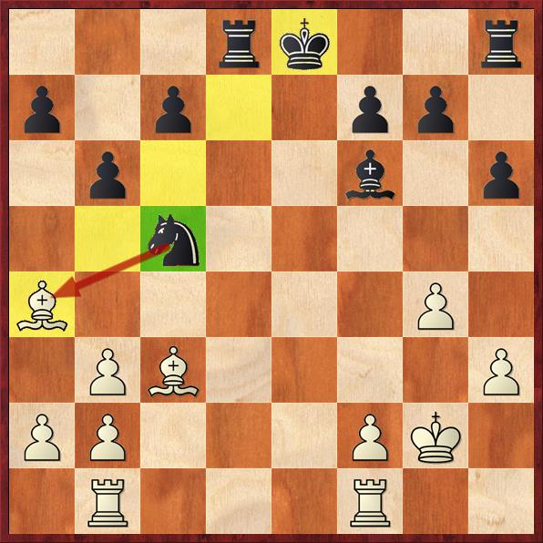

Der weiße Läufer gibt Schach. Die weiße Dame gibt Schach.

Der schwarze Springer schlägt . Der schwarze Bauer schlägt

den weißen Läufer. die weiße Dame.